Чтобы прикрепить файл в текст вам необходимо открыть редактор раздела и ввести текст
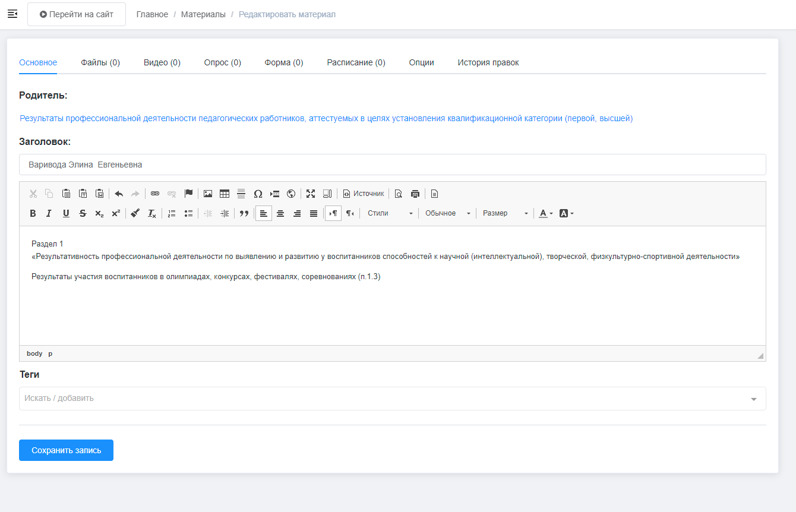

Далее выделяете текст к которому нужно прикрепить файл и нажимаете на иконку «Гиперссылка»
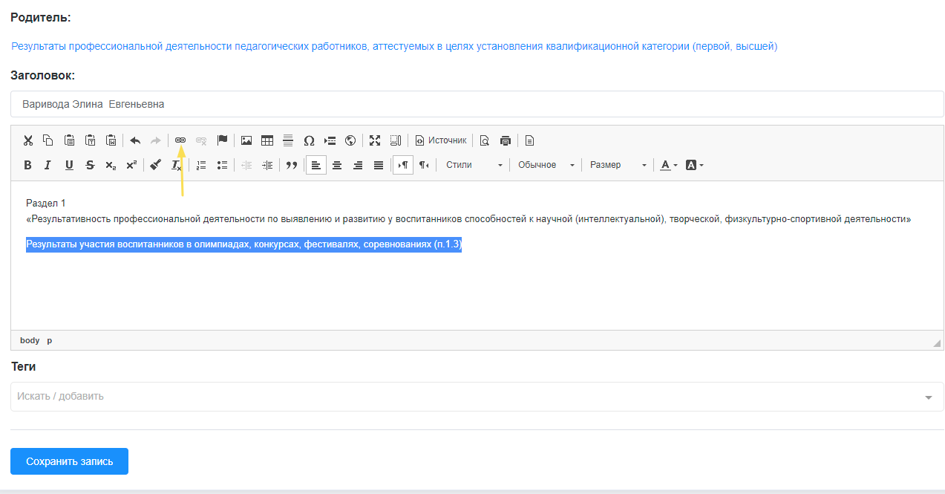

В открывшемся окне выбираете вкладку загрузка и нажимаете на кнопку выберите файл, после чего выбираете файл на компьютере, далее нажимаете на кнопку «Загрузить на сервер»
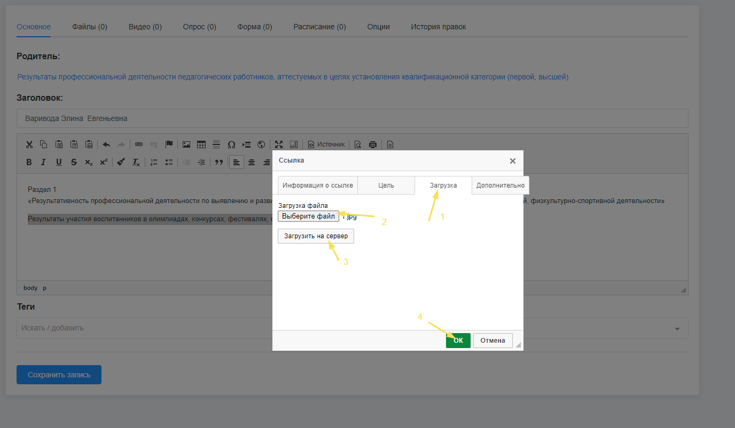

В конце редактирования нажмите кнопку «Сохранить запись»
